E/ECE/324/Add.10/Rev.2−E/ECE/TRANS/505/Add.10/Rev.2
7 March 2013

Соглашение
О принятии единообразных технических предписаний для колесных транспортных средств, предметов оборудования и частей, которые могут быть установлены и/или использованы на колесных транспортных средствах, и об условиях взаимного признания официальных утверждений, выдаваемых на основе этих предписаний*
(Пересмотр 2, включающий поправки, вступившие в силу 16 октября 1995 года)

Добавление 10: Правила № 11
Пересмотр 2
Включает все тексты, действующие на настоящий момент:
Исправление 1 к поправкам серии 02 − Дата вступления в силу: 15 марта 1981 года
Дополнение 1 к поправкам серии 02 − Дата вступления в силу: 20 апреля 1986 года
Поправки серии 03 − Дата вступления в силу: 11 июня 2007 года
Дополнение 1 к поправкам серии 03 − Дата вступления в силу: 22 июля 2009 года
Исправление 1 к дополнению 1 к поправкам серии 03 − Дата вступления в силу: 22 июля 2009 года
Дополнение 2 к поправкам серии 03 − Дата вступления в силу: 17 марта 2010 года
Исправление 1 к поправкам серии 03 − Дата вступления в силу: 23 июня 2010 года
(только на французском языке)
Дополнение 3 к поправкам серии 03 − Дата вступления в силу: 27 января 2013 года
Единообразные предписания, касающиеся официального утверждения механических транспортных средств в отношении замков и устройств крепления дверей


ОРГАНИЗАЦИЯ ОБЪЕДИНЕННЫХ НАЦИЙ
Правила № 11
Единообразные предписания, касающиеся официального утверждения механических транспортных средств в отношении замков и устройств крепления дверей
Содержание
Стр.
Правила
1. Сфера применения 4
2. Определения 4
3. Заявка на официальное утверждение 7
4. Официальное утверждение 7
5. Общие требования 9
6. Требования в отношении эффективности 9
7. Процедуры испытания 13
8. Модификация и распространение официального утверждения типа
транспортного средства 14
9. Соответствие производства 14
10. Санкции, налагаемые за несоответствие производства 14
11. Окончательное прекращение производства 15
12. Названия и адреса технических служб, уполномоченных производить испытания
на официальное утверждение, и органов по официальному утверждению типа 15
13. Переходные положения 15
Приложения
| 1 Сообщение 17
2 Схемы знаков официального утверждения 19
3 Испытание защелки с применением первой, второй и третьей
испытательной нагрузки 20
4 Процедуры инерционных испытаний 25
5 Процедура испытания петель 32
6 Раздвижная боковая дверь − Испытание двери в сборе 36
1. Сфера применения
Настоящие Правила применяются к транспортным средствам категорий М₁ и N₁ в отношении замков и таких устройств крепления дверей, как петли и другие средства, поддерживающие двери, которые могут быть использованы для входа или выхода водителя либо пассажиров и/или через которые водитель либо пассажиры могут быть выброшены из транспортного средства при ударе.
2. Определения
Для целей настоящих Правил:
2.1 "Официальное утверждение транспортного средства" означает официальное утверждение типа транспортного средства в отношении дверных замков и устройств крепления дверей.
2.2 "Тип транспортного средства" означает механические транспортные средства, не имеющие между собой существенных различий в отношении следующих характеристик:
2.2.1 обозначения типа транспортного средства изготовителем,
2.2.2 типа замка,
2.2.3 типа устройства крепления дверей,
2.2.4 способа, которым замки и устройства крепления дверей устанавливаются на конструкции транспортного средства или удерживаются на ней,
2.2.5 типа раздвижных дверей.
2.3 "Вспомогательная дверная защелка" − это защелка, имеющая полностью запертое положение с промежуточным запертым положением либо без него и установленная на двери или дверной системе, оснащенной системой основной дверной защелки.
2.4 "Система вспомогательной дверной защелки" состоит как минимум из вспомогательной дверной защелки и фиксатора.
2.5 "Задняя дверь" − это дверь или дверная система в задней части механического транспортного средства, через которую пассажиры могут входить в транспортное средство или выходить из него (а также могут быть выброшены из него) либо может загружаться или выгружаться груз. К этому понятию не относятся:
a) крышка багажника или
b) дверь либо окно, которые полностью состоят из стеклового материала и у которых системы защелок и/или петель прикреплены непосредственно к стекловому материалу.
2.6 "Створка, прилегающая к кузову" − это та часть петли, которая обычно прикрепляется к структуре кузова.
2.7 "Детская предохранительная система" − это блокирующее устройство, которое может быть включено и выключено независимо от других блокирующих устройств и которое во включенном состоянии препятствует срабатыванию внутренней дверной ручки или другого отпирающего устройства. Устройство блокирования/разблокирования замка может быть ручным или электрическим и может быть расположено в любом месте на транспортном средстве или внутри него.
2.8 "Двери" означают навесные или раздвижные двери, открывающие непосредственный доступ в отделение, в котором находится одно или несколько мест для сидения, за исключением складывающихся дверей, дверей на роликах и дверей, которые можно легко установить на транспортные средства, предназначенные для использования без дверей, и снять с них.
2.9 "Система предупреждения о незакрытой двери" − это система, включающая визуальный сигнал в том или ином месте, четко видимом для водителя, когда система дверной защелки не находится в полностью запертом положении при включенной системе зажигания на транспортном средстве.
2.10 "Система дверных петель" − это одна или более петель, которые используются для поддержания двери.
2.11 "Система дверной защелки" состоит как минимум из защелки и фиксатора.
2.12 "Створка, прилегающая к двери" − это та часть петли, которая обычно прикрепляется к структуре двери и является подвижным элементом петли.
2.13 "Дверная система" − это дверь, защелка, фиксатор, петли, системы направляющих и ползунов и другие элементы крепления на двери и на окружающей ее дверной раме. Дверная система двойной двери включает обе двери.
2.14 "Двойная дверь" − это система из двух дверей, где передняя или внешняя дверь открывается первой и соединена с задней дверью, которую она запирает и которая открывается второй.
2.15 "Храповик" − это часть защелки, которая вступает в зацепление с фиксатором и блокируется на нем в запертом положении.
2.16 "Направление отпирания храповика" − это направление, противоположное тому, в котором фиксатор входит в защелку и запирается храповиком.
2.17 "Полностью запертое положение" − это состояние сработавшей защелки, при котором дверь удерживается в полностью закрытом положении.
2.18 "Петля" − это устройство, используемое для изменения положения двери относительно структуры кузова и поддержания надлежащей траектории ее движения при входе и выходе пассажиров.
2.19 "Стержень петли" − это та часть петли, которая обычно соединяет створку, прилегающую к корпусу, и створку, прилегающую к двери, и служит поворотной осью.
2.20 "Защелка" − это устройство, используемое для удержания двери в закрытом положении относительно кузова транспортного средства и снабженное приспособлениями для преднамеренного отпирания (или управления).
2.21 "Основная дверная защелка" − это защелка, имеющая как полностью запертое положение, так и промежуточное запертое положение, и сконструированная в качестве основной дверной защелки изготовителем. Изготовитель не может впоследствии изменять такое ее назначение. Каждый изготовитель по запросу должен представлять информацию о том, какие защелки являются "основными дверными защелками" конкретного транспортного средства либо конкретной модели.
2.22 "Система основной дверной защелки" состоит как минимум из основной дверной защелки и фиксатора.
2.23 "Промежуточное запертое положение" означает состояние срабатывающей защелки, при котором дверь удерживается в частично закрытом положении.
2.24 "Боковая передняя дверь" − это дверь, 50 и более процентов проема которой, если рассматривать сбоку, находится спереди от самой задней точки спинки сиденья водителя, когда эта спинка сиденья находится в ее максимально вертикальном и заднем положении.
2.25 "Боковая задняя дверь" − это дверь, 50 или более процентов проема которой, если рассматривать сбоку, находится сзади от самой задней точки спинки сиденья водителя, когда эта спинка сиденья находится в ее максимально вертикальном и заднем положении.
2.26 "Фиксатор" − это устройство, с которым входит в зацепление защелка для удержания двери в полностью запертом или промежуточном запертом положении.
2.27 "Крышка багажника" − это подвижная панель кузова, которая обеспечивает доступ извне транспортного средства в отделение, полностью изолированное от пассажирского салона постоянной перегородкой либо стационарной или складной спинкой сиденья".
3. Заявка на официальное утверждение
3.1 Заявка на официальное утверждение типа транспортного средства в отношении дверных замков и устройств крепления дверей представляется изготовителем транспортного средства или его надлежащим образом уполномоченным представителем.
3.2 К заявке должны быть приложены указанные ниже документы в трех экземплярах и следующие материалы:
3.2.1 достаточно подробные и выполненные в соответствующем масштабе чертежи дверей и их замков и устройств крепления дверей;
3.2.2 техническое описание замков и устройств крепления дверей.
3.3 Кроме того, к заявке должны быть приложены:
3.3.1 комплект из пяти наборов устройств крепления для каждой двери. Однако, когда одни и те же наборы устройств крепления используются для нескольких дверей, достаточно приложить один такой комплект. Наборы не считаются различными, если они отличаются друг от друга только тем, что спроектированы для правой или левой двери;
3.3.2 комплект из пяти полностью собранных замков для каждой двери, включая механизм для открывания двери. Однако, когда одни и те же полностью собранные замки используются для нескольких дверей, достаточно приложить один комплект этих замков. Замки не считаются различными, если они отличаются друг от друга только тем, что они спроектированы для правой или левой двери.
3.4 Технической службе, уполномоченной проводить испытания для официального утверждения, должно быть передано транспортное средство, представляющее тип транспортного средства, подлежащего официальному утверждению.
4. Официальное утверждение
4.1 Если тип транспортного средства, представленного на официальное утверждение в соответствии с настоящими Правилами, удовлетворяет предписаниям пунктов 5, 6 и 7 ниже, то данный тип транспортного средства считается официально утвержденным.
4.2 Каждому официально утвержденному типу транспортного средства присваивается номер официального утверждения, первые две цифры которого (03) обозначают номер последней серии основных технических поправок, включенных в Правила к моменту предоставления официального утверждения. Одна и та же Договаривающаяся сторона не может присвоить этот номер тому же типу транспортного средства, если двери этого транспортного средства оборудованы замками или устройствами крепления иного типа или если замки и устройства крепления дверей установлены иным образом, чем на транспортном средстве, представленном на официальное утверждение; однако эта Договаривающаяся сторона может присвоить тот же номер другому типу транспортного средства, двери которого оборудованы теми же замками и устройствами крепления дверей, которые установлены таким же способом, что и на транспортном средстве, представленном на официальное утверждение.
4.3 Стороны Соглашения, применяющие настоящие Правила, уведомляются об официальном утверждении, распространении официального утверждения или об отказе в официальном утверждении типа транспортного средства на основании настоящих Правил посредством карточки, соответствующей образцу, приведенному в приложении 1 к настоящим Правилам.
4.4 На каждом транспортном средстве, соответствующем типу транспортного средства, официально утвержденному на основании настоящих Правил, должен проставляться на видном и легкодоступном месте, указанном в регистрационной карточке официального утверждения, международный знак официального утверждения, состоящий:
4.4.1 из круга, в котором проставлена буква "Е", за которой следует отличительный номер страны, предоставившей официальное утверждение,
4.4.2 из номера настоящих Правил, за которым следует буква "R", тире и номер официального утверждения и который проставлен справа от круга, предписанного в пункте 4.4.1.
4.5 Если транспортное средство соответствует типу транспортного средства, официально утвержденному на основании других прилагаемых к Соглашению Правил в той же стране, которая предоставила официальное утверждение на основании настоящих правил, то нет необходимости повторять обозначение, предписанное в пункте 4.4.1; в таком случае номера Правил и официального утверждения, а также дополнительные номера и обозначения всех Правил, на основании которых предоставляется официальное утверждение в стране, предоставившей официальное утверждение на основании настоящих Правил, должны быть расположены в вертикальных колонках, помещаемых справа от обозначения, предусмотренного в пункте 4.4.1.
4.6 Знак официального утверждения должен быть четким и нестираемым.
4.7 Знак официального утверждения помещается рядом с табличкой, на которой приводятся характеристики транспортного средства, или наносится на эту табличку.
4.8 В приложении 2 к настоящим Правилам в качестве примера изображена схема знака официального утверждения.
5. Общие требования
5.1 Настоящие требования применяются ко всем боковым и задним дверям и элементам дверей, за исключением складывающихся дверей, подъемных дверей из планок, убирающихся на барабан, съемных дверей и дверей, предназначенных для аварийной эвакуации.
5.2 Дверные защелки
5.2.1 Каждая навесная дверная система должна быть оснащена по крайней мере одной системой основной дверной защелки.
5.2.2 Каждая раздвижная дверная система должна быть оснащена:
а) либо системой основной дверной защелки;
b) либо системой дверной защелки, имеющей полностью запертое положение, и системой предупреждения о незакрытой двери.
6. Требования в отношении эффективности
6.1 Навесные двери
6.1.1 Первое испытание на нагрузку
6.1.1.1 В полностью запертом положении каждая система основной дверной защелки и каждая система вспомогательной дверной защелки должны выдерживать нагрузку в 11 000 Н, приложенную в направлении, перпендикулярном лицевой поверхности защелки, таким образом, чтобы защелка и крепление фиксатора не давили друг на друга, при проведении испытания в соответствии с пунктом 7.1.1.1.
6.1.1.2 В промежуточном запертом положении система основной защелки должна выдерживать нагрузку в 4 500 Н, прилагаемую в том же направлении, что и в пункте 6.1.1.1, при проведении испытания в соответствии с пунктом 7.1.1.1.
6.1.2 Второе испытание на нагрузку
6.1.2.1 В полностью запертом положении каждая система основной дверной защелки и каждая система вспомогательной дверной защелки должны выдерживать нагрузку в 9 000 Н, прилагаемую в направлении отпирания храповика и параллельно лицевой поверхности защелки, при проведении испытания в соответствии с пунктом 7.1.1.1.
6.1.2.2 В промежуточном запертом положении система основной защелки должна выдерживать нагрузку в 4 500 Н, прилагаемую в том же направлении, что и в пункте 6.1.2.1, при проведении испытания в соответствии с пунктом 7.1.1.1.
6.1.3 Третье испытание на нагрузку (применимо только к дверям, открывающимся в вертикальном направлении)
6.1.3.1 В полностью запертом положении каждая система основной дверной защелки на задних дверях должна выдерживать вертикальную нагрузку в 9 000 Н, прилагаемую в направлении оси шарнира тепли.
6.1.4 Инерционная нагрузка
Каждая система основной дверной защелки и каждая система вспомогательной дверной защелки должны соответствовать предписаниям в отношении устойчивости к воздействию динамической нагрузки, изложенным в пунктах 6.1.4.1 и 6.1.4.2, либо предписаниям относительно расчета устойчивости к воздействию инерционной нагрузки, изложенным в пункте 6.1.4.3.
6.1.4.1 В полностью запертом положении каждая система основной дверной защелки и каждая система вспомогательной дверной защелки на каждой навесной двери должны выдерживать воздействие инерционной нагрузки в 30 g, прилагаемой к системе дверной защелки, включая защелку и устройство ее срабатывания, в направлениях, параллельных продольной и поперечной осям транспортного средства, при отключенном блокирующем устройстве и при проведении испытания в соответствии с пунктом 7.1.1.2.
6.1.4.2 В полностью запертом положении каждая система основной дверной защелки и каждая система вспомогательной дверной защелки на каждой навесной задней двери должны выдерживать воздействие инерционной нагрузки в 30 g, прилагаемой к системе дверной защелки, включая защелку и устройство ее срабатывания, в направлении, параллельном вертикальной оси транспортного средства, при отключенном блокирующем устройстве и при проведении испытания в соответствии с пунктом 7.1.1.2.
6.1.4.3 По каждому элементу или блоку может проводиться расчет минимальной устойчивости к воздействию инерционной нагрузки в определенном направлении. Общий уровень устойчивости к отпиранию должен обеспечивать, чтобы система дверной защелки, должным образом смонтированная на двери транспортного средства, оставалась запертой при применении инерционной нагрузки в 30 g в направлениях, указанных соответственно в пунктах 6.1.4.1 и 6.1.4.2, при проведении испытания в соответствии с пунктом 7.1.1.2.
6.1.5 Дверные петли
6.1.5.1 Каждая система дверных петель должна:
a) поддерживать дверь,
b) выдерживать воздействие продольной нагрузки в 11 000 Н,
c) выдерживать воздействие поперечной нагрузки в 9 000 Н, и
d) на дверях, которые открываются в вертикальном направлении, выдерживать воздействие вертикальной нагрузки в 9 000 Н.
6.1.5.2 Все испытания, предусмотренные в пункте 6.1.5.1, проводятся в соответствии с пунктом 7.1.2.
6.1.5.3 Если вместо всей системы петель испытанию подвергается одиночная петля в системе, то эта петля должна выдерживать нагрузку, пропорциональную общему числу петель в системе.
6.1.5.4 На боковых дверях с петлями, установленными сзади, которые могут открываться и закрываться независимо от других дверей:
a) внутренняя дверная ручка не должна срабатывать, когда скорость транспортного средства равняется или превышает 4 км/ч; и
b) для этих дверей должна быть предусмотрена система предупреждения о незакрытой двери.
6.2 Раздвижные боковые двери
6.2.1 Первое испытание на нагрузку
6.2.1.1 В полностью запертом положении по крайней мере одна система дверной защелки должна выдерживать воздействие нагрузки в 11 000 Н, прилагаемой в направлении, перпендикулярном лицевой поверхности защелки, при проведении испытания в соответствии с пунктом 7.2.1.1.
6.2.1.2 В случае системы основной дверной защелки, находящейся в промежуточном запертом положении, система дверной защелки должна выдерживать воздействие нагрузки в 4 500 Н, прилагаемой в том же направлении, что и в пункте 6.2.1.1, при проведении испытания в соответствии с пунктом 7.2.1.1.
6.2.2 Второе испытание на нагрузку
6.2.2.1 В полностью запертом положении по крайней мере одна система дверной защелки должна выдерживать воздействие нагрузки в 9 000 Н, прилагаемой в направлении отпирания храповика и параллельно лицевой поверхности защелки, при проведении испытания в соответствии с пунктом 7.2.1.1.
6.2.2.2 В случае системы основной дверной защелки, находящейся в промежуточном запертом положении, система основной защелки должна выдерживать воздействие нагрузки в 4 500 Н, прилагаемой в том же направлении, что и в пункте 6.2.2.1, при проведении испытания в соответствии с пунктом 7.2.1.1.
6.2.3 Инерционная нагрузка
Каждая система дверной защелки, соответствующая предписаниям пунктов 6.2.1 и 6.2.2, должна соответствовать предписаниям в отношении устойчивости к воздействию динамической нагрузки, изложенным в пункте 6.2.3.1, или предписаниям в отношении расчета устойчивости к воздействию инерционной нагрузки, изложенным в пункте 6.2.3.2.
6.2.3.1 В полностью запертом положении система дверной защелки должна выдерживать воздействие инерционной нагрузки в 30 g, прилагаемой к системе дверной защелки, включая защелку и устройство ее срабатывания, в направлениях, параллельных продольной и поперечной осям транспортного средства, при отключенном блокирующем устройстве и при проведении испытания в соответствии с пунктом 7.2.1.2.
6.2.3.2 По каждому элементу или блоку может проводиться расчет минимальной устойчивости к воздействию инерционной нагрузки. Общий уровень устойчивости к отпиранию должен обеспечивать, чтобы система дверной защелки, должным образом смонтированная на двери транспортного средства, оставалась запертой при применении инерционной нагрузки в 30 g в направлениях, указанных соответственно в пункте 6.2.1 или 6.2.2, при проведении испытания в соответствии с пунктом 7.2.1.2.
6.2.4 Дверная система
6.2.4.1 Система направляющих и ползунов или другие поддерживающие средства на каждой раздвижной двери, находящейся в закрытом и полностью запертом положении, не должны отделяться от дверной рамы при применении к двери общего усилия в 18 000 Н вдоль поперечной оси транспортного средства в соответствии с пунктом 7.2.2.
6.2.4.2 При проведении испытания в соответствии с пунктом 7.2.2 раздвижная дверь не соответствует этому предписанию, если имеет место один из следующих результатов:
6.2.4.2.1 имеется зазор, который позволяет шару диаметром 100 мм беспрепятственно проникнуть из внешней части транспортного средства в его внутреннюю часть при поддержании установленного усилия;
6.2.4.2.2 общее смещение любого из устройств передачи усилия достигает 300 мм.
6.3 Блокировка дверей
6.3.1 Каждая дверь должна быть оснащена по крайней мере одним блокирующим устройством, которое, находясь во включенном положении, должно предотвращать срабатывание внешней дверной ручки или другого внешнего отпирающего устройства и которое имеет средство управления и устройство блокирования/разблокирования внутри транспортного средства.
6.3.2 Задние боковые двери
Каждая задняя боковая дверь должна быть оснащена по крайней мере одним блокирующим устройством, которое, находясь во включенном положении, предотвращает срабатывание внутренней дверной ручки или другого внутреннего отпирающего устройства и требует отдельных действий для отпирания двери и приведения в работоспособное состояние внутренней дверной ручки или другого внутреннего отпирающего устройства.
6.3.2.1 Блокирующим устройством может быть:
а) детская предохранительная система; или
b) блокирующее/разблокирующее устройство, расположенное внутри транспортного средства и легкодоступное для водителя транспортного средства или пассажира, сидящего рядом с дверью.
6.3.2.2 Любая из систем, указанных в подпунктах а) и b) пункта 6.3.2.1, допускается в качестве дополнительного блокирующего средства.
6.3.3 Задние двери
Каждая задняя дверь, оборудованная внутренней дверной ручкой или другим внутренним отпирающим устройством, должна быть оснащена по крайней мере одним блокирующим устройством, расположенным внутри транспортного средства, которое, находясь во включенном положении, предотвращает срабатывание внутренней дверной ручки или другого внутреннего отпирающего устройства и требует отдельных действий для отпирания двери и приведения в работоспособное состояние внутренней дверной ручки или другого внутреннего отпирающего устройства.
7. Процедуры испытания
7.1 Навесные двери
7.1.1 Дверные защелки
7.1.1.1 Применение первой, второй и третьей испытательной нагрузки
Соблюдение положений пунктов 6.1.1, 6.1.2 и 6.1.3 подтверждается в соответствии с приложением 3.
7.1.1.2 Применение инерционной нагрузки
Соблюдение положений пункта 6.1.4. подтверждается в соответствии с приложением 4.
7.1.2 Дверные петли
Соблюдение положений пункта 6.1.5 подтверждается в соответствии с приложением 5.
7.2 Раздвижные боковые двери
7.2.1 Дверные защелки
7.2.1.1 Применение первой и второй испытательной нагрузки
Соблюдение положений пунктов 6.2.1 и 6.2.2 подтверждается в соответствии с приложением 3.
7.2.1.2 Применение инерционной нагрузки
Соблюдение положений пункта 6.2.3 подтверждается в соответствии с приложением 4.
7.2.2 Дверная система
Соблюдение положений пункта 6.2.4 подтверждается в соответствии с приложением 6.
8. Модификация и распространение официального утверждения типа транспортного средства
8.1 Каждая модификация типа транспортного средства доводится до сведения органа по официальному утверждению типа, который предоставил официальное утверждение данному типу транспортного средства. Этот орган по официальному утверждению типа может:
8.1.1 либо прийти к заключению, что эта модификация не окажет значительного отрицательного воздействия и что в любом случае транспортное средство по-прежнему удовлетворяет предписаниям;
8.1.2 либо потребовать нового протокола технической службы, уполномоченной проводить испытания.
8.2 Подтверждение или отказ в официальном утверждении с указанием изменений направляется Сторонам Соглашения, применяющим настоящие Правила, в соответствии с процедурой, указанной в пункте 4.3 выше.
8.3 Орган по официальному утверждению типа, распространяющий официальное утверждение, присваивает порядковый номер каждой карточке сообщения, составляемой для такого распространения.
9. Соответствие производства
9.1 Каждое транспортное средство, имеющее знак официального утверждения на основании настоящих Правил, должно соответствовать официально утвержденному типу транспортного средства в отношении элементов, которые могут изменить характеристики дверных замков и устройств крепления дверей или способ их установки.
9.2 Для проверки соответствия, предписанного в пункте 9.1 выше, проводится достаточное количество выборочных проверок транспортных средств серийного производства, имеющих знак официального утверждения на основании настоящих Правил.
9.3 Как правило, эти проверки ограничиваются измерением габаритов. Однако в случае необходимости дверные замки и устройства крепления дверей подвергаются испытаниям, предусмотренным в пунктах 5 и 6 выше, по указанию технической службы, уполномоченной проводить испытания на официальное утверждение.
10. Санкции, налагаемые за несоответствие производства
10.1 Официальное утверждение типа транспортного средства, предоставленное на основании настоящих Правил, может быть отменено, если не соблюдаются требования, изложенные в пункте 9.1 выше, или если дверные замки или устройства крепления дверей не выдерживают проверок, предусмотренных в пункте 9.2 выше.
10.2 Если какая-либо Сторона Соглашения, применяющая настоящие Правила, отменяет предоставленное ею ранее официальное утверждение, она немедленно уведомляет об этом другие Договаривающиеся стороны, применяющие настоящие Правила, посредством копии регистрационной карточки, на которой внизу крупными буквами делается отметка "ОФИЦИАЛЬНОЕ УТВЕРЖДЕНИЕ ОТМЕНЕНО" и проставляется подпись и дата.
11. Окончательное прекращение производства
Если держатель официального утверждения полностью прекращает производство типа транспортного средства, подпадающего под действие настоящих Правил, то он должен информировать об этом орган по официальному утверждению типа, который предоставил официальное утверждение. По получении соответствующего сообщения этот орган информирует об этом другие Стороны Соглашения, применяющие настоящие Правила, посредством копии регистрационной карточки, на которой внизу крупными буквами делается отметка "ПРОИЗВОДСТВО ПРЕКРАЩЕНО" и проставляется подпись и дата.
12. Названия и адреса технических служб, уполномоченных производить испытания на официальное утверждение, и органов по официальному утверждению типа
Стороны Соглашения, применяющие настоящие Правила, сообщают в Секретариат Организации Объединенных Наций названия и адреса технических служб, уполномоченных проводить испытания для официального утверждения, а также органов по официальному утверждению, которые предоставляют официальное утверждение и которым следует направлять выдаваемые в других странах регистрационные карточки официального утверждения, отказа в официальном утверждении или отмены официального утверждения.
13. Переходные положения
13.1 С официальной даты вступления в силу поправок серии 03 ни одна из Договаривающихся сторон, применяющих настоящие Правила, не должна отказывать в предоставлении официального утверждения на основании настоящих Правил с поправками серии 03.
13.2 До 12 августа 2012 года Договаривающиеся стороны, применяющие настоящие Правила, продолжают предоставлять официальные утверждения в отношении транспортных средств тех типов, которые соответствуют предписаниям настоящих Правил с поправками предыдущих серий.
13.3 С 12 августа 2012 года Договаривающиеся стороны, применяющие настоящие Правила, предоставляют официальные утверждения только в том случае, если тип транспортного средства, подлежащий официальному утверждению, соответствует предписаниям настоящих Правил с поправками серии 03.
13.4 Ни одна из Договаривающихся сторон, применяющих настоящие Правила, не должна отказывать в национальном или региональном официальном утверждении типа транспортного средства, официально утвержденного на основании поправок серии 03 к настоящим Правилам.
13.5 До 12 августа 2012 года ни одна из Договаривающихся сторон, применяющих настоящие Правила, не должна отказывать в национальном или региональном официальном утверждении типа транспортного средства, официально утвержденного на основании предыдущих серий поправок к настоящим Правилам.
13.6 С 12 августа 2012 года Договаривающиеся стороны, применяющие настоящие Правила, могут отказывать в первой национальной или региональной регистрации (первом введении в эксплуатацию) транспортного средства, которое не соответствует предписаниям поправок серии 03 к настоящим Правилам.
Приложение 1
Сообщение
(максимальный формат: A4 (210 x 297 мм))
 | направленное: Название административного органа:
касающееся 2: Предоставления официального утверждения
Распространения официального утверждения
Отказа в официальном утверждении
Отмены официального утверждения
Окончательного прекращения производства
типа транспортного средства в отношении замков и устройств крепления дверей на основании Правил № 11
Официальное утверждение № Распространение утверждения №
1. Торговое наименование или товарный знак:
2. Тип транспортного средства:
3. Наименование и адрес изготовителя:
4. Наименование и адрес представителя-изготовителя
(если это применимо):
5. Транспортное средство представлено на официальное
утверждение (дата):
6. Техническая служба, уполномоченная проводить испытания
на официальное утверждение:
7. Дата протокола испытания:
8. Номер протокола испытания:
9. Примечания: тип транспортного средства с числом дверей
(две двери, четыре двери: "седан"; четыре двери: "универсал"):
10. Место проставления знака официального утверждения:
11. Причина (причины) распространения официального утверждения
(если это применимо):
12. Официальное утверждение предоставлено/в официальном утверждении отказано/официальное утверждение отменено²
13. Место:
14. Дата:
15. Подпись:
16. К настоящему сообщению прилагается перечень документов, которые сданы на хранение органу по официальному утверждению типа, который предоставил официальное утверждение, и могут быть получены по запросу.
Приложение 2
Схемы знаков официального утверждения
Образец А
(См. пункт 4.4 настоящих Правил)
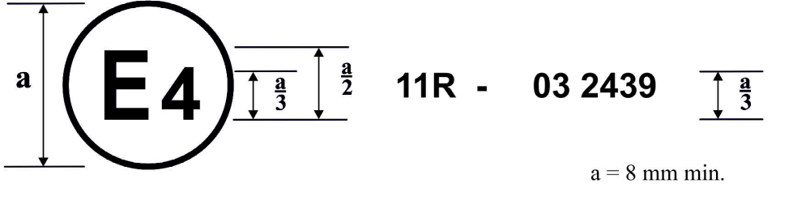
a = 8 мм мин.
Приведенный выше знак официального утверждения, проставленный на транспортном средстве, указывает, что данный тип транспортного средства, официально утвержден в отношении дверных замков и элементов крепления дверей в Нидерландах (Е 4) на основании Правил № 11 под номером официального утверждения 032439. Первые две цифры номера официального утверждения указывают, что официальное утверждение было предоставлено в соответствии с требованиями Правил № 11 с внесенными в них поправками серии 03.
Образец В
(См. пункт 4.5 настоящих Правил)
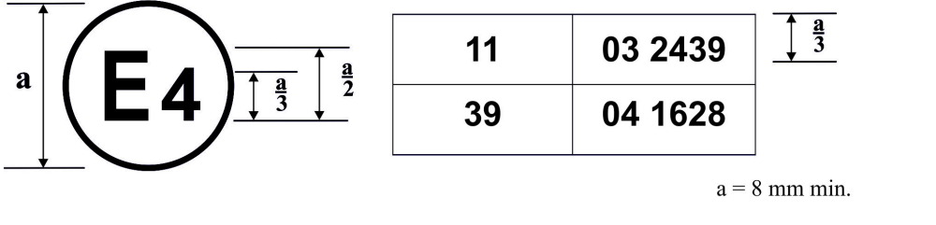
a = 8 мм мин.
Приведенный выше знак официального утверждения, проставленный на транспортном средстве, указывает, что данный тип транспортного средства официально утвержден в Нидерландах (Е 4) на основании Правил № 11 с поправками серии 03 и Правил № 39 с поправками серии 04.
Приложение 3
Испытание защелки с применением первой, второй и третьей испытательной нагрузки
1. Цель
Эти испытания призваны установить минимальные предписания в отношении эффективности и процедуры испытания для оценки и проверки систем дверных защелок транспортных средств с точки зрения их способности выдерживать нагрузки в направлениях, перпендикулярных лицевой поверхности защелки и параллельных лицевой поверхности защелки в направлении отпирания храповика. Применительно только к дверям, которые открываются в вертикальном направлении, эти испытания призваны также установить минимальные предписания в отношении эффективности и процедуру испытания для оценки системы основной защелки в направлении, перпендикулярном первым двум направлениям. Системы основных дверных защелок должны продемонстрировать способность выдерживать прилагаемые нагрузки как в полностью запертом положении, так и в промежуточном запертом положении; системы вспомогательных дверных защелок и другие системы дверных защёлок, имеющие лишь полностью запертое положение, должны продемонстрировать способность выдерживать нагрузки в направлениях, перпендикулярных лицевой поверхности защелки и параллельных лицевой поверхности защелки в направлении отпирания храповика на уровнях, установленных для полностью запертого положения.
2. Проведение испытаний
2.1 Первое испытание на нагрузку
2.1.1 Оборудование. Испытательная арматура для испытаний на растяжение (см. рис. 3-1).
2.1.2 Процедуры
2.1.2.1. Полностью запертое положение
2.1.2.1.1 Испытательная арматура прикрепляется с учетом предписаний по установке защелки и фиксатора. Направление зацепления выставляется параллельно креплению испытательной арматуры. Испытательная арматура вместе с защелкой и фиксатором устанавливается в полностью запертом положении на машину для испытаний.
2.1.2.1.2 Устанавливаются грузы для создания нагрузки в 900 Н, стремящейся разъединить защелку и фиксатор в направлении открытия двери.
2.1.2.1.3 Испытательная нагрузка прилагается в направлении, указанном в пункте 6.1.1 настоящих Правил и на рис. 3-4, со скоростью не более 5 мм/мин. до тех пор, пока не будет достигнута установленная нагрузка. Максимальное достигнутое значение нагрузки регистрируется.
2.1.2.2 Промежуточное запертое положение
2.1.2.2.1 Испытательная арматура прикрепляется с учетом предписаний по установке защелки и фиксатора. Направление зацепления выставляется параллельно креплению испытательной арматуры. Испытательная арматура вместе с защелкой и фиксатором устанавливается в промежуточном запертом положении на машину для испытаний.
2.1.2.2.2 Устанавливаются грузы для создания нагрузки в 900 Н, стремящейся разъединить защелку и фиксатор в направлении открытия двери.
2.1.2.2.3 Испытательная нагрузка прилагается в направлении, указанном в пункте 6.1.1 настоящих Правил и на рис. 3-4, со скоростью не более 5 мм/мин. до тех пор, пока не будет достигнута установленная нагрузка. Максимальное достигнутое значение нагрузки регистрируется.
2.1.2.2.4 В испытательной пластине, на которой устанавливается дверная защелка, должна иметься выемка по форме фиксатора, позволяющая имитировать реальные условия установки дверной защелки на обычных дверях транспортных средств.
2.2 Второе испытание на нагрузку
2.2.1 Оборудование. Испытательная арматура для испытаний на растяжение (см. рис. 3-2).
2.2.2 Процедуры
2.2.2.1 Полностью запертое положение
2.2.2.1.1 Испытательная арматура прикрепляется с учетом предписаний по установке защелки и фиксатора. Испытательная арматура вместе с защелкой и фиксатором устанавливается в полностью запертом положении на машину для испытаний.
2.2.2.1.2 Испытательная нагрузка прилагается в направлении, указанном в пункте 6.1.2 настоящих Правил и на рис. 3-4, со скоростью не более 5 мм/мин. до тех пор, пока не будет достигнута установленная нагрузка. Максимальное достигнутое значение нагрузки регистрируется.
2.2.2.2 Промежуточное запертое положение
2.2.2.2.1 Испытательная арматура прикрепляется с учетом предписаний по установке защелки и фиксатора. Испытательная арматура вместе с защелкой и фиксатором устанавливается в промежуточном запертом положении на машину для испытаний.
2.2.2.2.2 Испытательная нагрузка прилагается в направлении, указанном в пункте 6.1.2 настоящих Правил и на рис. 3-4, со скоростью не более 5 мм/мин. до тех пор, пока не будет достигнута установленная нагрузка. Максимальное достигнутое значение нагрузки регистрируется.
2.3 Третье испытание на нагрузку (применяется только к задним дверям, открывающимся в вертикальном направлении)
2.3.1 Оборудование. Испытательная арматура для испытаний на растяжение (см. рис. 3-3).
2.3.2 Процедура
2.3.2.1 Испытательная арматура прикрепляется с учетом предписаний по установке защелки и фиксатора. Испытательная арматура вместе с защелкой и фиксатором устанавливается в полностью запертом положении на машину для испытаний.
2.3.2.2 Испытательная нагрузка прилагается в направлении, указанном в пункте 6.1.3 настоящих Правил и на рис. 3-4, со скоростью не более 5 мм/мин. до тех пор, пока не будет достигнута установленная нагрузка. Максимальное достигнутое значение нагрузки регистрируется.
Рис. 3-1
Дверная защелка − Испытательная арматура для проведения первого испытания на нагрузку
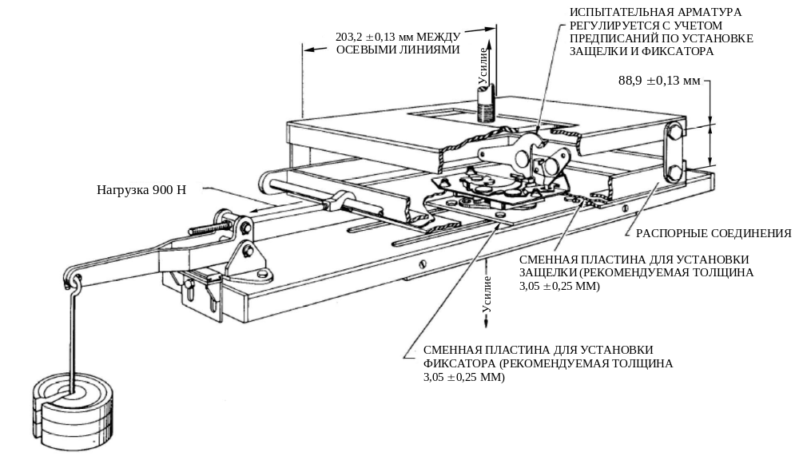
Рис. 3-2
Дверная защелка − Испытательная арматура для проведения второго испытания на нагрузку
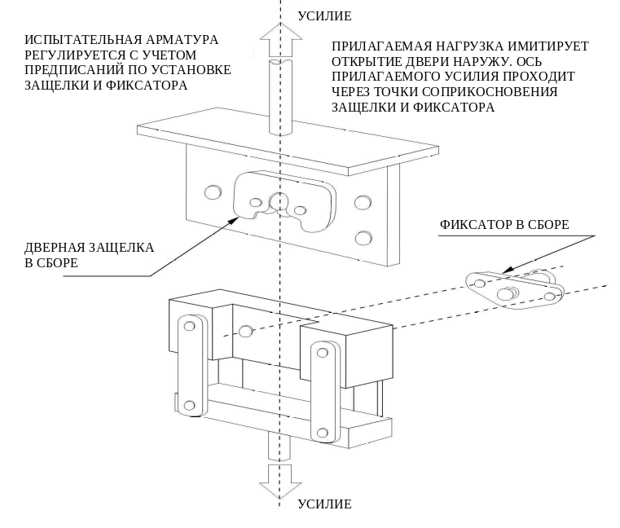
Рис. 3-3
Дверная защелка − Испытательная арматура для проведения третьего испытания на нагрузку (для дверей, которые открываются в вертикальном направлении)
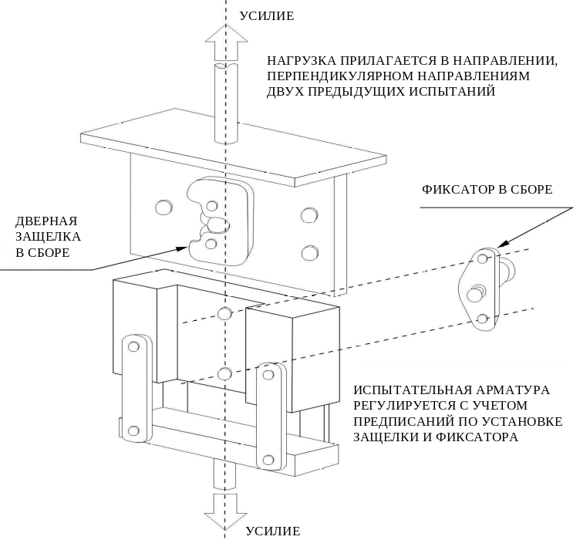
Рис. 3-4
Направления статистических испытаний дверной защелки на нагрузку
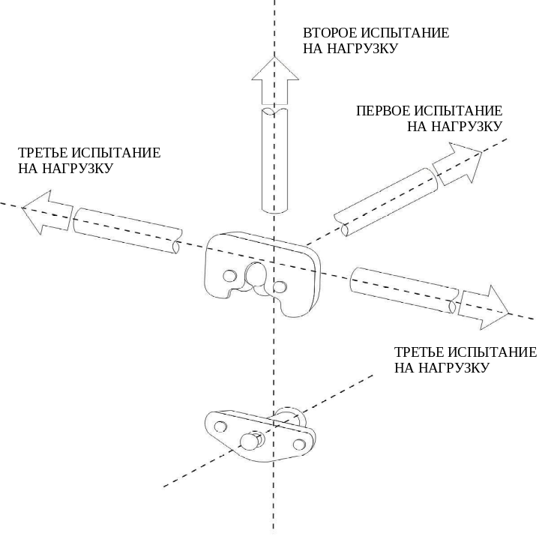

Приложение 4
Процедуры инерционных испытаний
1. Цель
Определение способности системы дверной защелки транспортного средства выдерживать инерционную нагрузку посредством проведения математического анализа характеристик составных элементов в условиях их реального взаимодействия на транспортном средстве или путем оценки результатов динамического испытания.
2. Процедуры испытаний
2.1 Вариант 1: Теоретические расчеты
2.1.1 Процедура, описанная в настоящем приложении, служит средством аналитического определения способности системы дверной защелки выдерживать инерционную нагрузку. Сила сжатия пружины представляет собой среднее значение между минимальным усилием, создаваемым пружиной в сжатом положении, и минимальным усилием, которое она создает в освобожденном положении. Влияние трения и механическая работа в расчетах не учитываются. Влияние силы тяжести на составляющие элементы также может быть опущено, если оно препятствует отпиранию защелки. Эти опущения в расчетах допускаются в силу того, что они являются дополнительными факторами обеспечения безопасности.
2.1.2 Анализ расчетов − По каждому элементу или блоку может проводиться расчет минимальной устойчивости к воздействию инерционной нагрузки в определенном направлении. Общий уровень устойчивости к отпиранию должен обеспечивать, чтобы система дверной защелки (должным образом смонтированная на двери транспортного средства) оставалась запертой при применении инерционной нагрузки в 30 g в любом направлении. На рис. 4-1 приведен пример элементов и сочетаний элементов, подлежащих рассмотрению.
2.2 Вариант 2: Динамическое испытание на укомплектованном транспортном средстве
2.2.1 Испытательное оборудование
2.2.1.1 ускоряющее (или замедляющее) устройство;
2.2.1.2 одно из следующих транспортных средств:
2.2.1.2.1 укомплектованное транспортное средство, включающее по меньшей мере дверь (двери), дверную защелку (дверные защелки), внешнюю дверную ручку (внешние дверные ручки) с механизмом отпирания защелки, внутреннюю ручку (внутренние ручки) открытия двери, блокирующее устройство (блокирующие устройства), внутреннюю отделку и уплотнение двери;
2.2.1.2.2 кузов транспортного средства, подготовленный к окраске (т.е. рама транспортного средства, двери и другие элементы крепления дверей), включающий по крайней мере дверь (двери), дверную защелку (дверные защелки), внешнюю дверную ручку (внешние дверные ручки) с механизмом отпирания защелки, внутреннюю ручку (внутренние ручки) открытия двери и блокирующее устройство (блокирующие устройства);
2.2.1.3 устройство или средства для регистрации открытия двери;
2.2.1.4 оборудование для измерения и регистрации ускорений.
2.2.2 Подготовка испытания
2.2.2.1 Укомплектованное транспортное средство или кузов транспортного средства, подготовленные к окраске, жестко крепятся к ускоряющему устройству таким образом, чтобы все точки на кривой ускорения находились в диапазоне, указанном в таблице 4-1 и на
рис. 4-2.
2.2.2.2 Двери могут быть снабжены страховочными фалами во избежание повреждения оборудования, используемого для регистрации открытия дверей.
2.2.2.3 Устанавливается оборудование, используемое для регистрации открытия дверей.
2.2.2.4 Дверь (двери), подлежащая (подлежащие) испытанию, закрывается (закрываются), и проводится проверка того, что дверная защелка (дверные защелки) находится (находятся) в полностью запертом положении, дверь (двери) заперта (заперты) и все окна, если таковые имеются, закрыты.
2.2.3 Направления испытания (см. рис. 4-3)
2.2.3.1 Продольное расположение 1. Транспортное средство или кузов, подготовленные к окраске, располагаются таким образом, чтобы их продольная ось была совмещена с осью ускоряющего устройства для имитации лобового удара.
2.2.3.2 Продольное расположение 2. Транспортное средство или кузов, подготовленные к окраске, располагаются таким образом, чтобы их продольная ось была совмещена с осью ускоряющего устройства для имитации удара сзади.
2.2.3.3 Поперечное расположение 1. Транспортное средство или кузов, подготовленные к окраске, располагаются таким образом, чтобы их поперечная ось была совмещена с осью ускоряющего устройства для имитации удара по стороне водителя.
2.2.3.4 Поперечное расположение 2 (только для транспортных средств, имеющих разные конфигурации дверей с каждой стороны). Транспортное средство или кузов, подготовленные к окраске, располагаются таким образом, чтобы их поперечная ось была совмещена с осью ускоряющего устройства для имитации бокового удара в направлении, противоположном тому, которое указано в пункте 2.2.3.3 настоящего приложения.
2.3 Вариант 3: Динамическое испытание двери
2.3.1 Испытательное оборудование
2.3.1.1 дверь (двери) в сборе, включая по крайней мере дверную защелку (дверные защелки), внешнюю дверную ручку (внешние дверные ручки) с механизмом отпирания защелки, внутреннюю ручку (внутренние ручки) открытия двери и блокирующее устройство (блокирующие устройства);
2.3.1.2 испытательная арматура для установки двери (дверей);
2.3.1.3 ускоряющее (или замедляющее) устройство;
2.3.1.4 страховочный фал;
2.3.1.5 устройство или средства для регистрации открытия двери;
2.3.1.6 оборудование для измерения и регистрации ускорений.
2.3.2 Подготовка испытания
2.3.2.1 Двери в сборе устанавливаются либо по отдельности, либо в их сочетании на испытательной арматуре. Каждая дверь и фиксатор должны устанавливаться таким образом, чтобы их расположение соответствовало их ориентации на транспортном средстве и направлению, требующемуся для испытаний на инерционную нагрузку (пункт 2.3.3 настоящего приложения).
2.3.2.2 Испытательная арматура устанавливается на ускоряющем устройстве.
2.3.2.3 Устанавливается оборудование, используемое для регистрации открытия дверей.
2.3.2.4 Проводится проверка того, чтобы дверная защелка находилась в полностью запертом положении, дверь была закреплена страховочным фалом и заперта, а окно, если таковое имеется, было закрыто.
2.3.3 Направления испытания (см. рис. 4-3)
2.3.3.1 Продольное расположение 1. Подсистема (подсистемы) двери располагается (располагаются) на ускоряющем устройстве в направлении лобового удара.
2.3.3.2 Продольное расположение 2. Подсистема (подсистемы) двери располагается (располагаются) на ускоряющем устройстве в направлении удара сзади.
2.3.3.3 Поперечное расположение 1. Подсистема (подсистемы) двери располагается (располагаются) на ускоряющем устройстве в направлении удара по стороне водителя.
2.3.3.4 Поперечное расположение 2. Подсистема (подсистемы) двери располагается (располагаются) на ускоряющем устройстве в направлении, противоположном тому, которое описано в пункте 2.3.3.3 настоящего приложения.
2.3.3.5 Вертикальное расположение 1. (Применимо к дверям, которые открываются в вертикальном направлении.) Подсистема (подсистемы) двери располагается (располагаются) на ускоряющем устройстве таким образом, чтобы ее (их) вертикальная ось (при установке на транспортном средстве) была совмещена с осью ускоряющего устройства для имитации удара при опрокидывании, когда сила прилагается в направлении от верхней к нижней части двери (при ее установке на транспортном средстве).
2.3.3.6 Вертикальное расположение 2. (Применимо к дверям, которые открываются в вертикальном направлении.) Подсистема (подсистемы) двери располагается (располагаются) на ускоряющем устройстве таким образом, чтобы ее (их) вертикальная ось (при установке на транспортном средстве) была совмещена с осью ускоряющего устройства для имитации удара при опрокидывании, когда сила прилагается в направлении, противоположном тому, которое описано в пункте 2.3.3.5 настоящего приложения.
2.4 Проведение испытания для вариантов 2 и 3
2.4.1 В течение периода продолжительностью не менее 30 мс поддерживается минимальный уровень ускорения в 30 g, причем значения импульса ускорения должны находиться в пределах диапазона, указанного в таблице 4-1 и графически представленного на рис. 4-2.
2.4.2 Испытательная арматура (испытательные арматуры) ускоряется (ускоряются) в следующих направлениях:
2.4.2.1 для испытаний варианта 2:
2.4.2.1.1 в направлении, указанном в пункте 2.2.3.1 настоящего приложения;
2.4.2.1.2 в направлении, указанном в пункте 2.2.3.2 настоящего приложения;
2.4.2.1.3 в направлении, указанном в пункте 2.2.3.3 настоящего приложения;
2.4.2.1.4 в направлении, указанном в пункте 2.2.3.4 настоящего приложения;
2.4.2.2 для испытаний варианта 3:
2.4.2.2.1 в направлении, указанном в пункте 2.3.3.1 настоящего приложения;
2.4.2.2.2 в направлении, указанном в пункте 2.3.3.2 настоящего приложения;
2.4.2.2.3 в направлении, указанном в пункте 2.3.3.3 настоящего приложения;
2.4.2.2.4 в направлении, указанном в пункте 2.3.3.4 настоящего приложения;
2.4.2.2.5 в направлении, указанном в пункте 2.3.3.5 настоящего приложения;
2.4.2.2.6 в направлении, указанном в пункте 2.3.3.6 настоящего приложения.
2.4.3 Если в какой-либо момент времени значение импульса превышает 36 g и требования испытания выполняются, то испытание считается действительным.
2.4.4 Удостовериться в том, что в ходе испытания не происходило открытия и закрытия двери.
Рис. 4-1
Инерционная нагрузка − Пример расчета
Дано:  Система дверной защелки подвергается отрицательному ускорению − 30 g  Среднее усилие, создаваемое пружиной ручки = 0,459 кгс  Крутящий момент, создаваемый пружиной храповика = 0,0459 кгс м  а = 30 g (м/с²)  F = ma = m* 30 g = m* 294,2 |  | 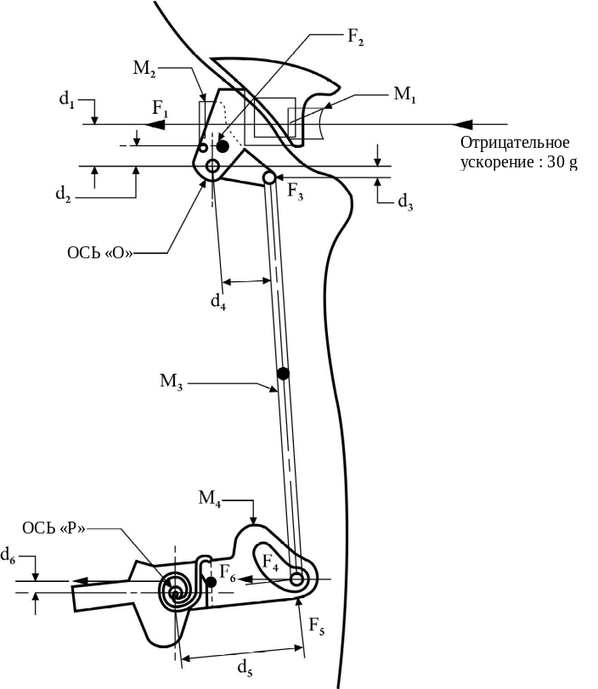
M₁ = 0,0163 кг  M₂ = 0,0227 кг  M₃ = 0,0122 кг  M₄ = 0,0422 кг | d₁ = 31,50 мм  d₂ = 10,67 мм  d₃ = 4,83 мм  d₄ = 31,50 мм  d₅ = 37,59 мм  d₆ = 1,90 мм
 |  |  центр тяжести узла
F₁ = M₁ x a − среднее усиление пружины = (0,0163 кг x 30 g) − 0,459 кгс = 0,03 кгс
F₂ = M₂ x a = 0,0227 кг x 30 g = 0,681 кгс
F₃ = M₃/2 x a = 0,0122 кг/2 x 30 g = 0,183 кгс
Σ M_{o} = F₁ x d₁ + F₂ x d₂ − F₃ x d₃
= 0,03 x 31,5 + 0,681 x 10,67 − 0,183 x 4,83
= 7,33 кгс мм
F₅ = M_{o}/d₄ = 7,33/31,5 = 0,2328 кгс
F₆ = M₄ x a = 0,0422 кг x 30 g = 1,266 кгс
Σ M_{o} = крутящий момент пружины храповика − (F₅ d₅ + F₆ d₆)/1000
= 0,0459 − (0,2328 x 37,59 + 1,266 x 1,9)/1000
= 0,0347 кгс м
Таблица 4-1
Диапазон значений импульса ускорения
Верхний предел |  |  | Нижний предел
Точка | Время (мс) | Ускорение (g) | Точка | Время (мс) | Ускорение (g)
A | 0 | 6 | E | 5 | 0
B | 20 | 36 | F | 25 | 30
C | 60 | 36 | G | 55 | 30
D | 100 | 0 | H | 70 | 0
Рис. 4-2
Импульс ускорения
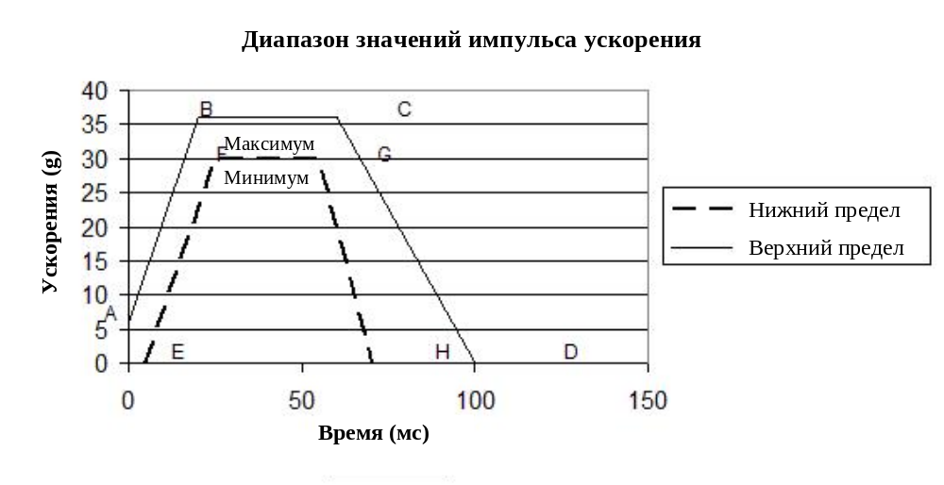
Рис. 4-3
Контрольная система координат транспортного средства для инерционных испытаний
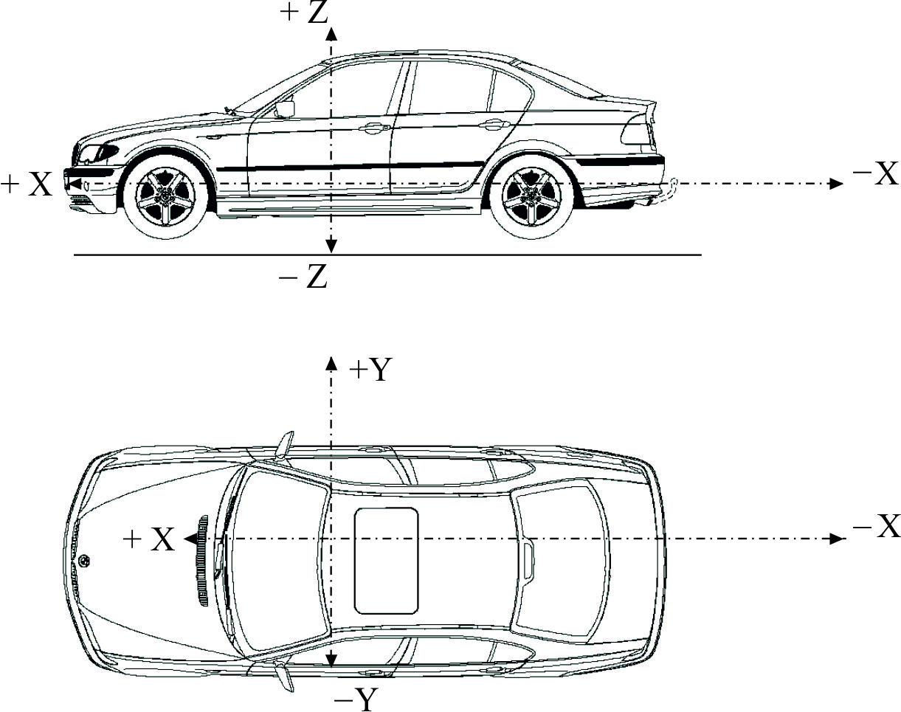
X − продольное направление
Y − поперечное направление
Z − вертикальное направление
Приложение 5
Процедура испытания петель
1. Цель
Данные испытания проводят для определения способности системы дверных петель выдерживать испытательные нагрузки:
a) в продольном и поперечном направлениях, а также, кроме того,
b) в вертикальном направлении на транспортном средстве в случае дверей, которые открываются в вертикальном направлении.
2. Процедура испытания
2.1 Многопетельная система
2.1.1 Испытание на продольную нагрузку
2.1.1.1 Оборудование
2.1.1.1.1 испытательная арматура для испытаний на растяжение;
2.1.1.1.2 типичная испытательная арматура для статических испытаний, изображенная на рис. 5-1.
2.1.1.2 Процедура
2.1.1.2.1 Система петель закрепляется в соответствии с предписаниями по установке испытательной арматуры. Петли должны устанавливаться так, чтобы их расположение соответствовало положению транспортного средства (полностью закрытая дверь) относительно оси петель. Для целей испытания расстояние между крайней точкой одной петли в системе до крайней точки другой петли в системе должно составлять 406 ± 4 мм. Нагрузка прилагается в точке, равноудаленной от линейных центров рабочих элементов стержней петель, перпендикулярно оси стержня петли в направлении, соответствующем продольной сети транспортного средства (рис. 5-2).
2.1.1.2.2 Испытательная нагрузка прилагается со скоростью не более 5 мм/мин. до тех пор, пока не будет достигнута установленная нагрузка. Негативным результатом испытания считается разъединение любой из петель. Максимальное достигнутое значение нагрузки регистрируется.
2.1.2 Испытание на поперечную нагрузку
2.1.2.1 Оборудование
2.1.2.1.1 испытательная арматура для испытаний на растяжение;
2.1.2.1.2 типичная испытательная арматура для статических испытаний, изображенная на рис. 5-1.
2.1.2.2 Процедура
2.1.2.2.1 Система петель закрепляется в соответствии с предписаниями по установке испытательной арматуры. Петли должны устанавливаться так, чтобы их расположение соответствовало положению транспортного средства (полностью закрытая дверь) относительно оси петель. Для целей испытания расстояние между крайней точкой одной петли в системе и противоположной крайней точкой другой петли в системе должно составлять 406 ± 4 мм. Нагрузка прилагается в точке, равноудаленной от линейных центров рабочих элементов стержней петель, перпендикулярно оси стержня петли в направлении, соответствующем поперечной оси транспортного средства (рис. 5-2).
2.1.2.2.2 Испытательная нагрузка прилагается со скоростью не более 5 мм/мин. до тех пор, пока не будет достигнута установленная нагрузка. Негативным результатом испытания считается разъединение любой из петель. Максимальное достигнутое значение нагрузки регистрируется.
2.1.3 Испытание на вертикальную нагрузку (для дверей, которые открываются в вертикальном направлении)
2.1.3.1 Оборудование
2.1.3.1.1 испытательная арматура для испытаний на растяжение;
2.1.3.1.2 типичная испытательная арматура для статистических испытаний, изображенная на рис. 5-1.
2.1.3.2 Процедура
2.1.3.2.1 Система петель закрепляется в соответствии с предписаниями по установке испытательной арматуры. Петли должны устанавливаться так, чтобы их расположение соответствовало положению транспортного средства (полностью закрытая дверь) относительно оси петель. Для целей испытания расстояние между крайней точкой одной петли в системе и противоположной крайней точкой другой петли в системе должно составлять 406 ± 4 мм. Нагрузка прилагается по оси стержней петель в направлении, перпендикулярном направлению продольной и поперечной нагрузок (рис. 5-2).
2.1.3.2.2 Испытательная нагрузка прилагается со скоростью не более 5 мм/мин. до тех пор, пока не будет достигнута установленная нагрузка. Негативным результатом испытания считается разъединение любой из петель. Максимальное достигнутое значение нагрузки регистрируется.
2.2 Оценка одиночной петли. Иногда может потребоваться проведение испытания одиночных петель в системе. В таких случаях результаты испытаний одиночной петли, проведенные в соответствии с процедурами, изложенными ниже, должны показывать, что требования, предъявляемые к системе петель и изложенные в пункте 6.1.5.1 настоящих Правил, выполняются. (Например, одиночная петля в двухпетельной системе должна быть способна выдерживать 50% нагрузки, установленной для всей системы.)
2.2.1 Процедуры испытаний
2.2.1.1 Продольная нагрузка. Система петель закрепляется в соответствии с предписаниями по установке испытательной арматуры. Петли должны устанавливаться так, чтобы их расположение соответствовало положению транспортного средства (полностью закрытая дверь) относительно оси петель. Для целей испытания нагрузка прилагается в точке, равноудаленной от линейных центров рабочих элементов стрежней петель, перпендикулярно оси стержня петли в направлении, соответствующем продольной оси транспортного средства. Испытательная нагрузка прилагается со скоростью не более 5 мм/мин. до тех пор, пока не будет достигнута установленная нагрузка. Негативным результатом испытания считается разъединение любой из петель. Максимальное достигнутое значение нагрузки регистрируется.
2.2.1.2 Поперечная нагрузка. Система петель закрепляется в соответствии с предписаниями по установке испытательной арматуры. Петли должны устанавливаться так, чтобы их расположение соответствовало положению транспортного средства (полностью закрытая дверь) относительно оси петель. Для целей испытания нагрузка прилагается в точке, равноудаленной от линейных центров рабочих элементов стержней петель, перпендикулярно оси стержня петли в направлении, соответствующем поперечной оси транспортного средства. Испытательная нагрузка прилагается со скоростью не более 5 мм/мин. до тех пор, пока не будет достигнута установленная нагрузка. Негативным результатом испытания считается разъединение любой из петель. Максимальное достигнутое значение нагрузки регистрируется.
2.2.1.3 Вертикальная нагрузка. Система петель закрепляется в соответствии с предписаниями по установке испытательной арматуры. Петли должны устанавливаться так, чтобы их расположение соответствовало положению транспортного средства (полностью закрытая дверь) относительно оси петель. Для целей испытания нагрузка прилагается по оси стержня петли в направлении, перпендикулярном направлениям продольной и поперечной нагрузок. Испытательная нагрузка прилагается со скоростью не более 5 мм/мин. до тех пор, пока не будет достигнута установленная нагрузка. Негативным результатом испытания считается разъединение любой из петель. Максимальное достигнутое значение нагрузки регистрируется.
2.3 Для петель рояльного типа предписания в отношении расстояния между петлями не применяются и схема расположения испытательной арматуры меняется таким образом, чтобы испытательные силы прилагались ко всей петле.
Рис. 5-1
Арматуры для статических испытаний
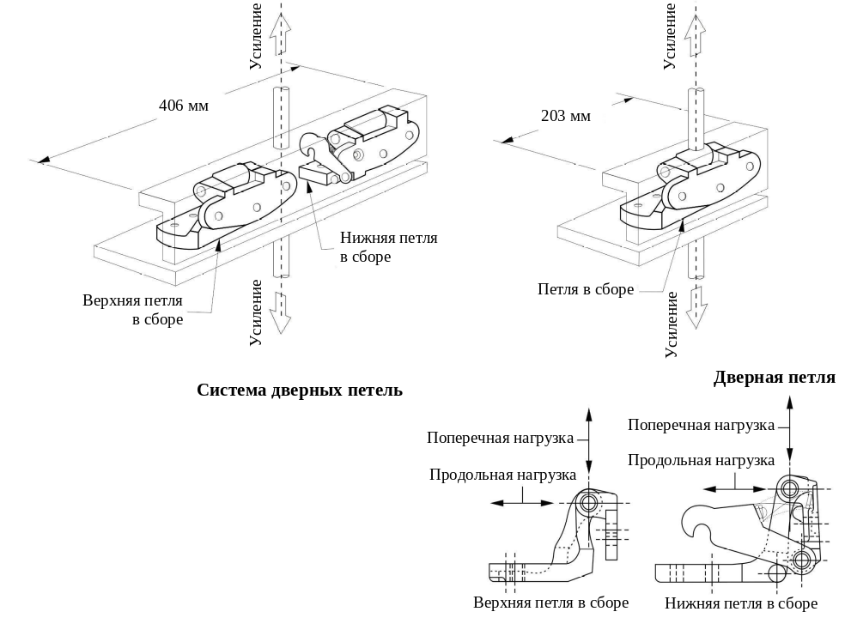
Рис. 5-2
Направления статических испытаний на нагрузку для дверей, которые открываются в вертикальном направлении
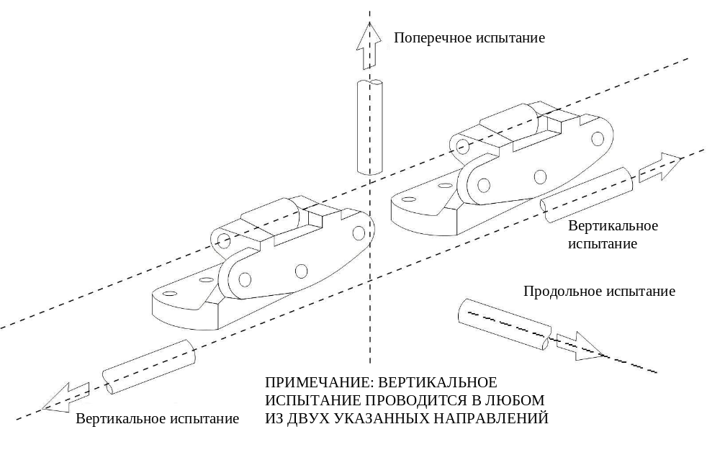

Приложение 6
Раздвижная боковая дверь − Испытание двери в сборе
1. Цель
Данное испытание призвано установить минимальные предписания в отношении эффективности и процедуру испытания для оценки и проверки элементов крепления раздвижных дверей, установленных на двери и на дверной раме. Это испытание дополняет испытания, описанные в приложении 3 и приложении 4.
2. Общие положения
2.1 Испытания проводятся на укомплектованном транспортном средстве или кузове, подготовленных к окраске, с раздвижной дверью и элементами ее крепления.
2.2 Испытание проводится с использованием двух устройств передачи усилия, способных сообщать поперечное усилие, указанное в пункте 6.2.4 настоящих Правил, в направлении наружу. Схема испытания показана на рис. 6-1. Система передачи усилия должна включать следующие элементы:
2.2.1 две пластины передачи усилия;
2.2.2 два устройства передачи усилия, способные передавать установленную поперечную нагрузку в направлении наружу, с минимальным запасом хода в 300 мм;
2.2.3 два динамометра с достаточной шкалой для измерения прилагаемых нагрузок;
2.2.4 два устройства для измерения линейного смещения, требующиеся для измерения расстояния смещения устройства передачи усилия в ходе испытания;
2.2.5 оборудование для измерения зазора по меньшей мере в 100 мм между внутренней поверхностью двери и внешним краем дверной рамы при соблюдении всех соответствующих требований безопасности.
3. Подготовка испытания
3.1 С раздвижной двери в сборе снимаются вся внутренняя отделка и декоративные элементы.
3.2 Снимаются сиденья и любые внутренние элементы, которые могут помешать установке и функционированию испытательного оборудования, а также все наличники стойки и любые неконструкционные элементы, которые перекрывают дверь и вызывают ненужное смещение пластин передачи усилия.
3.3 На полу кузова испытываемого транспортного средства устанавливаются устройства передачи усилия и соответствующая опорная структура. Каждое устройство передачи усилия и каждая соответствующая опорная структура жестко закрепляются на горизонтальной поверхности на полу транспортного средства; затем прилагается соответствующая нагрузка.
3.4 Определяется передний и задний край раздвижной двери или прилегающей части структуры транспортного средства, на которой установлена система защелки/фиксатора.
3.5 Раздвижная дверь закрывается, и проводится проверка того, что все элементы крепления двери находятся в полном зацеплении.
3.6 Для любого края испытываемой двери, имеющего одну систему защелки/фиксатора, используются следующие подготовительные процедуры:
3.6.1 Пластина передачи усилия имеет длину 150 мм, ширину 50 мм и толщину не менее 15 мм. Края пластины закругляются до радиуса 6 мм ± 1 мм.
3.6.2 Устройство передачи усилия и пластина передачи усилия прилагаются к двери таким образом, чтобы усилие передавалось горизонтально и под прямым углом к продольной оси транспортного средства, а в вертикальной плоскости прилагалось на уровне той части системы защелки/фиксатора, которая установлена на двери.
3.6.3 Пластина передачи усилия размещается таким образом, чтобы длинный край этой пластины находился как можно ближе к внутреннему краю двери и располагался параллельно этому краю, однако при этом расстояние от переднего края пластины до внутреннего края не должно составлять более 12,5 мм.
3.7 Для любого края испытываемой двери, имеющего более одной системы защелки/фиксатора, используются следующие подготовительные процедуры:
3.7.1 Пластина передачи усилия имеет длину 300 мм, ширину 50 мм и толщину не менее 15 мм. Края пластины закругляются до радиуса 6 мм ± 1 мм.
3.7.2 Устройство передачи усилия и пластина передачи усилия прилагаются к двери таким образом, чтобы усилие передавалось горизонтально и под прямым углом к продольной оси транспортного средства, а в вертикальной плоскости приходилось на середину отрезка между внешними краями систем защелки/фиксатора.
3.7.3 Пластина передачи усилия размещается таким образом, чтобы длинный край этой пластины находился как можно ближе к внутреннему краю двери и располагался параллельно этому краю, однако при этом расстояние от переднего края пластины до внутреннего края не должно составлять более 12,5 мм.
3.8 Для любого края двери, не имеющего ни одной системы защелки/ фиксатора, используются следующие подготовительные процедуры:
3.8.1 пластина передачи усилия имеет длину 300 мм, ширину 50 мм и толщину не менее 15 мм;
3.8.2 устройство передачи усилия и пластина передачи усилия прилагаются к двери таким образом, чтобы усилие передавалось горизонтально и под прямым углом к продольной оси транспортного средства, а в вертикальной плоскости приходилось на середину края двери, причем устройство передачи двери не должно соприкасаться с остеклением окна;
3.8.3 пластина передачи усилия размещается как можно ближе к краю двери. Пластина передачи усилия может устанавливаться невертикально.
3.9 Дверь находится в запертом положении. К раздвижной боковой двери или любому из ее элементов не может быть припаяно или прикреплено никаких дополнительных приспособлений или элементов.
3.10 Устанавливается любое оборудование для измерения зазора двери, которое будет использоваться для проведения соответствующих замеров в ходе процедуры испытания.
3.11 Система передачи усилия устанавливается таким образом, чтобы пластины передачи усилия соприкасались с внутренней поверхностью раздвижной двери.
4. Процедура испытания
4.1 Каждое устройство передачи усилия перемещается со скоростью до 2 000 Н в мин. в соответствии с инструкциями изготовителя до достижения усилия в 9 000 Н на каждом устройстве передачи усилия или до тех пор, пока общее смещение любого из устройств передачи усилия не составит 300 мм.
4.2 Если на одном из устройств передачи усилия контрольное усилие в 9 000 Н достигается раньше, чем на другом устройстве, то это усилие поддерживается до тех пор, пока на втором устройстве не будет достигнуто усилие в 9 000 Н.
4.3 После того как на обоих устройствах передачи усилия достигнуто усилие в 9 000 Н, поступательное движение этих устройств прекращается и достигнутая нагрузка поддерживается в течение не менее 10 с.
4.4 Устройства передачи усилия поддерживаются в положении, указанном в пункте 4.3, и в течение 60 секунд производится измерение зазора между внешним краем дверной рамы и внутренней поверхностью двери по всему периметру двери.
Рис. 6-1
Процедура испытания раздвижной боковой двери на укомплектованном транспортном средстве
(Примечание: Раздвижная дверь показана отдельно от транспортного средства)
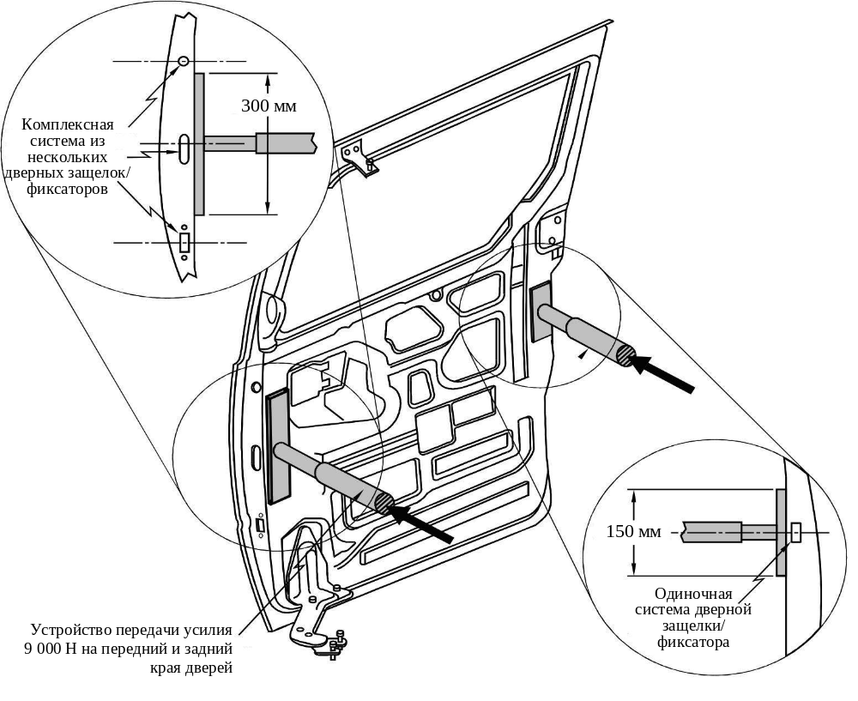

* * Прежнее название Соглашения: Соглашение о принятии единообразных условий официального утверждения и о взаимном признании официального утверждения предметов оборудования и частей механических транспортных средств, совершено в Женеве 20 марта 1958 года.
? В соответствии с определениями, содержащимися в приложении 7 к Сводной резолюции о конструкции транспортных средств (CР.3); документ ECE/TRANS/WP.29/78/Rev.2, пункт 2 − www.unece.org/trans/main/wp29/wp29wgs/wp29gen/wp29resolutions.html.
? Отличительные номера Договаривающихся сторон соглашения 1958 года воспроизведены в приложении 3 к Сводной резолюции о конструкции транспортных средств (СР.3), документ ECE/TRANS/WP.29/78/Rev.2/Amend.1 – www.unece.org/trans/main/wp29/wp29wgs/wp29gen/wp29resolutions.html.
¹ Отличительный номер страны, которая предоставила/распространила/отменила официальное утверждение или отказала в официальном утверждении (см. положения Правил, касающиеся официального утверждения).
2 2 Ненужное вычеркнуть.
? Второй номер приводится только в качестве примера.

